Jauhojen, sokereidenja muiden leivonta-aineiden tilavuudet ja painot
MUUNTOTAULUKKO
1 dl | 100 ml | 7 rkl
1 rkl | 15 ml | 3 tl
1 tl | 5 ml | 5 maustemittaa
1 maustemitta  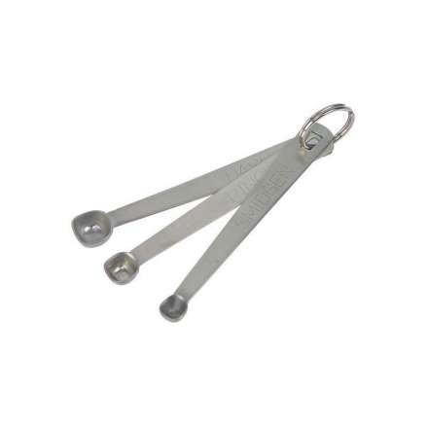 | 1 ml | 1/5 tl

VANHAT MITTAYKSIKÖT
1 lasi | Noin 2 dl
1 kahvikuppi (kkp) | Noin 1 ½ dl
1 tusina | 12 kappaletta
1 krossi | 12 tusinaa
1 tiu | 20 kappaletta

JAUHOT | 1 dl | 1 rkl
Grahamjauhot | 65 g | 9 g
Kauraryynit | 35 g | 5 g
Maizena-suuruste | 55 g | 8 g
Ohrajauhot | 55 g | 8 g
Perunajauhot | 85 g | 12 g
Ruisjauhot, hienot | 50 g | 7 g
Ruisjauhot, karkeat | 55 g | 8 g
Soijajauhot | 65 g | 9 g
Spelttijauhot | 65 g | 9 g
Tattarijauhot | 50 g | 7 g
Vehnäjauhot | 65 g | 9 g
Vehnäleseet | 35 g | 5 g
Vehnäalkiot | 35 g | 5 g
Vehnä- ja ruisrouhe | 70 g | 10 g

SOKERIT | 1 dl | 1 rkl
Fariinisokeri | 75 g | 11 g
Hillosokeri | 100 g | 14 g
Hunaja | 140 g | 20 g
Muscovadosokeri  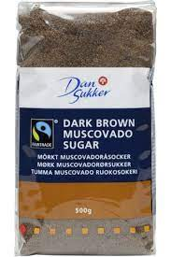 | 100 g | 14 g
Raakasokeri | 85 g | 12 g
Raesokeri | 65 g | 9 g
Siirappi | 140 g | 20 g
Sokeri | 90 g | 13 g
Tomusokeri | 65 g | 9 g
Vaniljasokeri | 65 g | 9 g

SEKALAISET | 1 dl | 1 rkl
Kaakaojauhe | 40 g | 6 g
Kaneli | 40 g | 6 g
Kookoshiutaleet | 35 g | 5 g
Kuivahiiva | 70 g | 10 g
Kurpitsansiemenet | 75 g | 11 g
Leivinjauhe | 100 g | 14 g
Maito | 105 g | 15 g
Mantelit | 65 g | 9 g
Pellavansiemenet | 70 g | 10 g
Rusinat | 65 g | 9 g
Seesaminsiemenet | 70 g | 10 g
Sormisuola | 85 g | 12 g
Suola | 125 g | 18 g
Vesi | 105 g | 15 g
Vispikerma | 105 g | 15 g
Voi, kiinteä | 100 g | 14 g
Voi, sulatettu | 90 g | 13 g
Öljy | 90 g | 13 g

BRITTILÄISET JA AMERIKKALAISET
PAINO (brittiläiset ja amerikkalaiset)
1 pound (lb) pauna | 16 oz | 453.6 g
1 ounce ( oz) unssi | Xxxxxxxxxxxxxxxxxx | 28.35 g
3 ½ ounces | xxxxxxxxxxxxxxxxx | Noin 100 g
TILAVUUS ( amerikkalaiset)
1 gallon ( gal) gallona | xxxxxxxxxxxxxxxxxxxxx | 3.8 litraa
1 liquid quart, neljännesgallona | xxxxxxxxxxxxxxxxxxx | 9.5 dl
1 liquid pint | xxxxxxxxxxxxxxxxxxxxx | 4.7 dl
1 cup, kuppi | xxxxxxxxxxxxxxxxxxxx | 2.4 dl
1 fluid ounce | xxxxxxxxxxxxxxxxxxxxxx | 29.6 ml
1 tablespoon (tbsp) ruokalusikka | xxxxxxxxxxxxxxxxxx | 15 ml
1 teaspoon (tsp) teelusikka | xxxxxxxxxxxxxxxxxxxxxx | 5 ml
TILAVUUS ( brittiläiset)
1 gallon ( gal) gallona | xxxxxxxxxxxxxxxxxxxxx | 4.55 litraa
1 pint, pintti | 2 cups | 5.68 dl
1 fluid ounce (fl oz) | xxxxxxxxxxxxxxxxxxxxx | 28.4 ml
1 cup ( c) | 10 fl oz | 2.84 dl

